


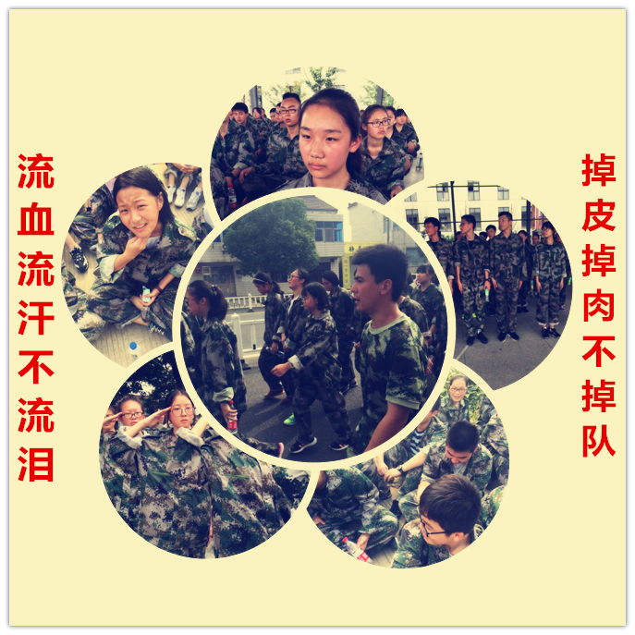

家长寄语 来自张宇航爸爸家书
亲爱的宇航吾儿：
读到此信，看到老爸这样的称呼，是渴盼已久，还是觉得意料之中，军训的第一天老爸即已提笔，若不是你老妈的催促，老爸会在军训的最后一天在让你收到此信，个中原因不知你能否体会的到。
其他同学的家长书信相信你已会略有耳闻了，习内务，站军姿，你们班持枪列队真人CS训练的视频，全体参训学员整齐的动作，有力的刺杀，展现出你们男子汉的威武，女同学的飒爽英姿，都给予了太多对你们的赞美之词和生活上的担忧之心吧。七天的训练，老爸相信你们一定吃了不少苦，但爸爸想和你说的是，在夜深人静的时候你思考过这几天军训对你带来什么改变了吗，对这次军训你给自己订立过一个小小的目标吗，会在军训汇报表演的时候给自己一个满意的答卷吗？会有一份用心的小结呈现在父母老师面前吗？还是会像一只飞出笼子的小鸟突然找到了自由，欣喜若狂，又忘记了最终的方向。希望你能对每天的生活好好的反思总结，认真的写出心得体会，作为你高中生活的开端。
谈到学习，很感谢能有这么一次通过书信的方式和你交流。面对面交流，你有自己的主导思想，唇枪舌战会影响我们谈话的目标质量，忠言逆耳。我对你的督促教导已经让你烦不胜烦换成了耳旁风。儿子，你长这么大，今年中考是你受打击最大的一次。当中考分数下来时，你懵了，其实，儿子你静下心来想想，那也就是你的真实成绩。爸爸不是在贬你，功夫不负有心人，你到底下了多少功夫，你心里最清楚，成绩是和汗水成正比的。(我不能说你没下功夫，但比起你的同学来说-----)，到现在我都不知道你有没有在灵魂深处真正想清楚，弄明白。刚开始几天你似乎觉悟了，整天情绪低落。如果能幡然醒悟，风雨中这点痛算什么，可刚刚开学一个月，伤疤未愈你似乎就已忘记了疼痛，这么快又失去了自律……我迷茫了，这是我儿子吗，怎么会这样?爸爸从心底里希望你醒醒吧!再也不能拿高中三年做赌注了，三年时间将一晃而过，学习成绩的提高，需要的是你自己的内动力，是你自己内在的自我觉醒。需要行动起来，让自己有所改变。古往今来任何人想成就任何事，都必须严于律己客服心魔自我清醒自我奋斗，在一个没有上进精神和自律能力的孩子身上，渴望能出现奇迹吗。生活绝不是儿戏，你懂么？雄关漫道真如铁，需要迈步从头越，现实不是你想转换一个角色时，就可以一抹脸从一个空空如也瞬间变成无所不能。想得到任何一点进步，都需要不懈努力，持之以恒，这不光是针对学习成绩，做人做事都一样。
伤心不用频传语，抛却心肝今掷地，跟其他家长一样，爸爸妈妈相信你也会是最棒的，也有自己的优点，你独立、阳光、细心、体贴、善解人意等诸多闪光点，让我们倍感欣慰，;同时，你偶尔的懒惰、贪玩、自满自信、不持之以恒等缺憾，又让我们忧心忡忡，儿子啊，你终究要长大，希望你放大优点，弥补不足，竭力去做好每一件事，快快成熟!高中是一个人走向成人的重要阶段，短暂的军训，或许改变不了你的全部，但我相信短暂的军营生活必将给你的人生中留下难忘的记忆，爸妈希望你能把这些天的点点滴滴记录下来，回来时和我们一起分享你的甜与苦。爸妈更希望你在这些日子里能参透一些道理，转变一些散漫做法，看的出经历过国防园出来后而有所收有所获。磨砺出“吹尽黄沙始到金”的意志，抒写出“直挂云帆济沧海”的豪情。千言万语，化作一句话：有大追求，须有大改变。只有拼出来的美丽，没有等出来的辉煌，点亮自己的心灯，扬帆远航。
最后，真诚地感谢杨老师，感谢史教官，不辞辛苦照顾你们这几天，希望你用一颗感恩的心去好好爱每一个人，时刻不要忘记!
爸妈都等着你军训回家，和爸爸妈妈说说你的军旅生活。晚上，我们好好祝贺一下，祝贺我的儿子独立懂事化茧成蝶。等你回来，爱你的爸妈。

此致
敬礼!

老爸 张汝振
2017年10月10日

李和生
一七年十月九日
第2期
军训日记 沈宁
今天是军训的第三天，也是拉练的日子。徒步十公里，说实话，我对十公里的概念模糊不清，就这样硬着头皮儿上了。
从开始的第一秒，内心是忧郁的，是畏怯的，是紧张的。但是，不管怎样，开始了就要坚持到结束！一秒一秒，一步一步，就这样我们在一点一点地前进。刚开始，脚步还比较轻快，喊口号也不在话下。心里还有一丝的窃喜和庆幸。但是随着时间的推移，脚步越发沉重，头也渐渐耷拉下来。还能坚持吗？我自己问自己。答案是肯定的。因为大家没有一个不在坚持。男生们有时开几个玩笑，还能活跃一下气氛。烈日当头，汗水如雨而下。手中的水越来越少，而目标就在不远的前方。
几时掀起一阵凉风，国防园的大门就在不远处，心中的情绪，不止是喜悦，更多的是骄傲。坚持住，胜利就会慢慢向你靠近。
如果问我，让我坚持下来的动力是什么，我想说，是团队，是集体，是班级。当所有人的步伐是整齐的，意志是坚定的，内心是团结的，那么一切困难都抵挡不住排山倒海般的力量。最终胜利会牢牢握在我们手中。

